# GIÁO DỤC THỂ CHẤT KHỐI 9_TUẦN 7

**NHẢY CAO (KIỂU NẰM NGHIÊNG)**

**ĐỘNG TÁC BỔ TRỢ BA BƯỚC GIẬM NHẢY ĐÁ LĂNG**

1. **Mục tiêu bài học**

**1. Về phẩm chất**

*Bài học góp phần bồi dưỡng tinh thần trách nhiệm, cụ thể đã khơi dậy ở HS:*

- Tự giác, tích cực trong hoạt động tập thể.

- Luôn cố gắng vươn lên để đạt kết quả tốt trong học tập.

- Đoàn kết và giúp đỡ bạn trong học tập.

**2. Về năng lực**

*Bài học góp phần hình thành, phát triển cho HS các năng lực sau đây:*

***2.1. Năng lực chung***

- Năng lực tự chủ và tự học: HS chủ động thực hiện việc sưu tầm tranh, ảnh phục vụ bài học.

- Năng lực giao tiếp và hợp tác: HS biết sử dụng thuật ngữ, kết hợp với hình ảnh để trình bày thông tin về các kỹ thuật, kỹ năng nhảy cao kiểu nằm nghiêng, Chạy bền; biết hợp tác trong nhóm để thực hiện các nhiệm vụ được giao.

***2.2. Năng lực đặc thù***

- Nhận biết và thực hiện được các kỹ thuật, kỹ năng nhảy cao kiểu nằm nghiêng

- Biết quan sát tranh ảnh và điều khiển nhóm hoạt động.

- Biết hợp tác, giúp đỡ cùng bạn thực hiện các nhiệm vụ học tập.

- Tự tin đứng trước đám đông để thuyết trình, nêu ý kiến đánh giá.

- Vận dụng được trong các giờ học Thể dục và tự tập hàng ngày.

1. **PHẦN KHỞI ĐỘNG CHUNG:**

* Học sinh tại chỗ thực hiện mỗi động tác 2 lần x 8 nhịp:
* Xoay các khớp: cổ tay cổ chân, xoay cổ, vai, cánh tay, khủy tay, hông, gối.
* Thực hiện các động tác: lườn, đánh tay cao thấp, vặn mình, tay này chạm mũi chân kia.
* Thực hiện các động tác ép, căng cơ: ép dọc, ép ngang.
* Thực hiện các động tác chạy tai chỗ: chạy bước nhỏ, nâng cao đùi, gót chạm mông.

1. **PHẦN CƠ BẢN:**

Giới thiệu nội dung bài học về nhảy cao kiểu nằm nghiêng

**Ôn tập một số động tác bổ trợ**

* Động tác bổ trợ chung:
* Chạy bước nhỏ.
* Chạy nâng cao đùi.
* Chạy đá gót chạm mông.
* Chạy đạp sau.
* Động tác bổ trợ chuyên môn:
* Đá lăng trước sau
* 1 bước, 3 bước đá lăng
* Đá lăng xoay mũi bàn chân tại chỗ
* 1 Bước giậm nhảy đá lăng xoay mũi bàn chân tại chỗ

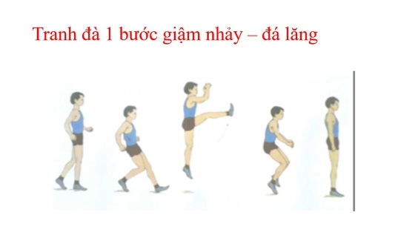

**Học mới:**

* 3 Bước đá lăng xoay mũi bàn chân tại chỗ
* 3 bước giậm nhảy đá lăng xoay mũi bàn chân
* 1 bước, 3 bước chạy đá lăng qua xà

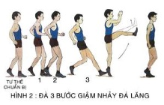

* **Sản phẩm dự kiến**

+ Biết quan sát được hình ảnh trực quan và mô tả được khái quát được kĩ thuật động tác.

1. **PHẦN KẾT THÚC:**

**-** Thực hiện 1 số động tác thả lỏng toàn thân.

- Giáo viên cho học sinh tự trao đổi các câu hỏi về nội dung bài học liên quan đến thực tiễn xung quanh học sinh.

- Hướng dẫn học sinh tìm hiểu thêm các nội dung liên quan đến bài học. Hướng dẫn học sinh tự học, tự tìm hiểu về bài cũ và bài mới đưa ra các câu hỏi.